（ 力行 ）樓
1號.火焰木
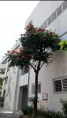
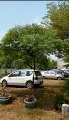  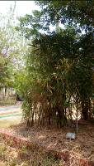  （ 倫理 ）樓 ← |  | 男  廁所 | 男  廁所 |  |  | 女  廁所 |  | 男  廁所 | 室內打擊場 |  | 社團教室 |  |  |  | 準備 | 4F |  | 小視聽 |  |  |  | 綜合教室 |  |  |  |  | 生活科技 |  |  |  |  |  | 英語情境
 |  |  |  |  |  |  |  |  |  |  | 208 |  |  | 207 |  | 3F |  | 導三 |  |  |  |  | 分組教室(二) |  |  |  | 206 |  |  |  |  | 205
 |  | 環境教育 | 分組教室(一) |  |  | 103 |  | 圖  書  館 | 室內打擊場 |  | 204 |  |  | 203 |  | 2F  1F |  | 導二 |  |  |  |  | 美術教室 |  |  |  | 202 |  |  |  |  | 201 |  |  | 女廁所 |  |  | 男廁所 | 女廁所
 |  |  |  |  |  |  |  |  |  |  | 合作社 |  |  | 健康中心 |  |  |  | 音控 |  | 器材室 |  |  |  |  |  |  | 體育辦公室 |  |  |  |  | 健體教室 |  |  | 1F |  |  | 2F | 3F
 |  |  |  |  |  |  |  |  |  |  | 重量訓練室 衛生器具室 |  |  |  |  |  |  |  |  |  |  |  |  |  |  |  |  |  |  |  |  |  |  |  | 家  政  教  室 |  |  | 資  源  班1 | 自然(地)  （ 科學 ）樓 →
 |  | 108  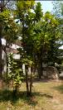 | 106 |  |  | 102 |  | 圖  書  館 | 室內打擊場 |  | 20506榕樹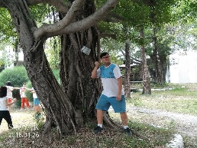  14號.琴葉榕  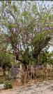 |  |  |  |  |  |  |  |  |  |  |  |  |  |  |  |  |  |  |  |  |  |  | 大  型  辦  公  器  具  交  換  室 |  |  |  | 資  源  班1
   | 棒  球  隊  宿  舍 | 民  主  中  廊
E
化
(二)
 |  | 107 | 105 |  |  | 101 |  |  |  |  |  |  |  |  |  |  |  |  |  |  |  |  |  |  |  |  |  |  |  |  |  |  |  |  | 辦 |  |  | E  化  (二) | 準備室
 |  |  |  |  |  |  |  |  |  |  |  |  |  |  |  |  |  |  |  |  |  |  |  |  |  |  |  |  |  |  |  |  |  |  | 資源班3 |  |  | 自  (生)  辦
 |  | 補救教學 | 104 |  |  | 導一
 |  |  |  |  |  |  |  |  |  |  |  |  |  |  |  |  |  |  |  |  |  |  |  |  |  |  |  |  |  |  |  |  |  |  | 資源班2 |  |  | 自  (生)  辦
 |  |  |  |  |  |  |  |  |  |  |  |  |  |  |  |  |  |  |  |  |  |  |  |  |  |  |  |  |  |  |  |  |  |  |  |  |  |  | 自然(理)
 |  |  |  |  |  |  |  |  |  |  |  |  |  |  |  |  |  |  |  |  |  |  |  |  |  |  |  |  |  |  |  |  |  |  | 特教班 |  |  | 生物實驗
 |  | 4F 3F 2F 1F
 |  | 女  廁所 | 女  廁所 |  |  | 男  廁所 |  | 女  廁所 |  |  |  |  |  |  |  |  |  |  |  |  |  |  |  |  |  |  |  |  |  |  |  |  |  |  | 特教班 |  |  | 生物實驗
 |  |  |  |  |  |  |  |  |  |  |  |  |  |  |  |  |  |  |  |  |  |  |  |  |  |  |  |  |  |  |  |  |  |  | 男廁所 |  |  | 女廁所 | 男廁所
 |  |  |  |  |  |  |  |  |  |  |  |  |  |  |  |  |  |  |  |  |  |  |  |  |  |  |  |  |  |  |  |  |  | 大  型  辦  公  器  具  交  換  室 | 取膳室
 |  |  |  |  | 26號.台灣欒樹  22號.苦楝 |  |  | 20505黃金側柏  17號.南洋櫻  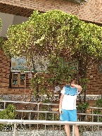  20504蘭嶼羅漢松  （ 勤學 ）樓  20507印度塔樹  20511花棋木  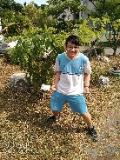  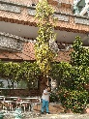  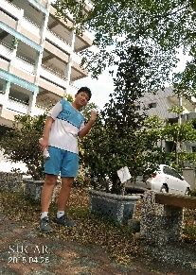  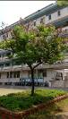  20號.黃竹 |  |  |  |  |  |  |  |  |  |  |  |  |  |  |  |  |  |  |  |  |  |  |  |  |  | 障廁 | 通  廊 | 男廁所 |  |  | 2F  學  生  活  動  中  （ 順中 ）館 →  心
 |  |  |  |  |  |  |  |  |  |  |  |  |  |  |  |  |  |  |  |  |  |  |  |  |  |  |  |  |  |  |  |  |  | 女廁所 | 通  廊 | 藝文(音)
 |  |  |  |  |  |  |  |  |  |  |  |  |  |  |  |  |  |  |  |  |  |  |  |  |  |  |  |  |  |  |  |  |  | 特辦 | 通  廊
 |  |  |  |  |  |  |  |  |  |  |  |  |  |  |  |  |  |  |  |  |  |  |  |  |  |  |  |  |  |  |  |  |  | 特教 | 通  廊 | 藝文(美)
 |  |  |  |  |  |  |  |  |  |  |  |  |  |  |  |  |  |  |  |  |  |  |  |  |  |  |  |  |  |  |  |  |  | 知動教室 | 通  廊
生活
教室
 |  |  |  |  |  |  |  |  |  |  |  |  |  |  |  |  |  |  |  |  |  |  |  |  |  |  |  |  |  |  |  |  |  | 1F穿堂
 |  |  |  |  |  |  |  |  |  |  |  |  |  |  |  |  |  |  |  |  |  |  |  |  |  |  |  |  |  |  |  |  |  | 演講廳 |  | 藝文 (表)
 |  |  |  | 男女廁 |  |  |  | 管樂訓練室一 |  |  |  |  |  |  |  |  |  |  |  |  |  |  |  |  |  |  |  |  |  |  | 管樂訓練室二
 |  |  |  |  | 男廁 |  |  | 304 |  |  |  | 303 | 302 |  |  | 301 |  |  | 晚自習室(一) |  |  |  |  |  |  | 導四 |  |  |  |  | 表演藝術
 |  |  |  |  | 男廁 |  |  | 308 |  |  |  | 307 | 306 |  |  | 305 |  |  | 晚自習室(二) |  |  |  |  |  |  | 導六 |  |  |  |  | 社會領域
 |  |  |  |  | 女廁 |  |  |  |  |  |  | 導五 | 團體諮商室  集哺乳室 |  |  | E化教室(一) |  |  | 校史室 |  |  |  |  |  |  |  |  |  |  |  | 電算中心
 |  |  |  |  | 男廁所 |  |  |  |  |  |  | 學務處 |  |  |  |  | 本土教室 |  | 油印室 |  |  |  |  |  | 教務處
 |  |  |  |  | 行政大樓→ |  |  |  |  |  |  |  |  |  |  |  |  |  |  |  |  |  |  |  |  |  |  |  | 2F  會計  人事 |  |  | 3F  電腦教室一 |  | 4F  支  援  教  育  部
 |  |  |  |  |  |  |  |  |  |  |  |  |  |  |  | 童軍團部 |  |  | 電腦儲藏室 |  |  |  |  |  |  | 電腦教室二 |  |  | 廁所
 |  |  |  |  |  |  |  |  |  |  |  |  |  |  |  | 會議室 |  |  |  |  | 校長室 |  |  |  |  |  |  |  | 廁所
 |  |  |  |  | 警衛室 |  |  |  |  |  |  |  | 家長會 |  |  | 總務處 |  |  |  |  | 個咨 |  |  | 輔導室 |  |  |  |  |  | 廁所
 |  |  |  |  |  |  |  | 校門口 |  |  |  |  | 地下停車場(工具室)

安順國中校園美景特搜簡介 二年 班 號 姓名
- 任務一：請小隊拍攝校園美景照片5-6張，並帶傳輸線到電腦教室（一）將這5-6張照片上傳並選擇插入圖案到童軍校園美景特搜學習單中。（並請完成植物名稱及座號推薦，將空格中的大樓填答完畢）【小組作業】
- 任務二：請每個人精選小隊拍攝的校園植物照片一張，自行製作該植物的簡介後，上傳作業。【個人作業】
- 任務三：在校園穿梭拍照的過程中你發現校園有哪些相對危險或較不安全的地方請拍下來或寫出來，未來將提供給相關處室做決策參考。【個人作業】

任務二：我的植物簡介（包含植物名稱、圖片、該植物的特色及說明等）
側柏(學名：Platycladus orientalis)
分布:
原產於中國西北部，廣泛分布於亞洲大陸生長於海拔
100米至3440米的地區，多生長在路邊、山坡、雜木
林、（多為向陽坡），目前已作為觀賞樹種而被廣泛栽培。
型態:
常綠喬木，生長緩慢，高度一般15－20米，裸子植物。
雄球花細小，黃褐色，卵圓形；雌球花籃綠色，球形而生有突起。雌球花變為球果，球果長形木質種鱗，較厚，背面具有一反曲的尖頭，成熟後開裂

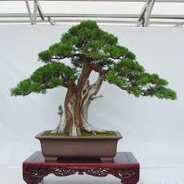

任務三：校園安全檢測（請寫出該地點或樓名，拍下來或寫出來你認為不夠安全的理由，每人至少找2個以上喔！）
地下室 ; 因為有怪叔叔會猥褻你

順中館後面; 因為有小混混會霸凌你

